

利用しよう！福井県統計情報システム
インターネットを使って統計を調べたいけれど、何か参考になるホームページはあるのかな？
福井県統計情報システムのホームページがお勧めだよ。
県内の統計結果を中心に、いろんな統計情報がのっているよ。
統計をもっと知ろう①

『福井県統計情報システム』 http://toukei.pref.fukui.jp/

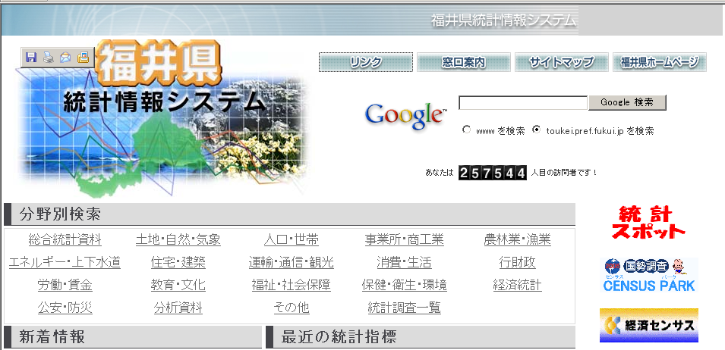
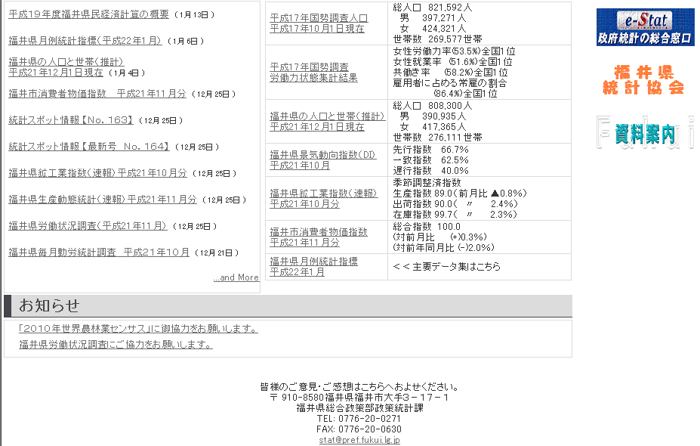
「統計スポット情報」は、いろんな分野から統計をまとめたものになっています。
「福井のお正月」、「寅年生まれの人の数」などの統計情報がのっているよ。
分野別に統計を探すことができます。
統計を探すときは、分野別の検索が便利！

最新の情報が掲載されています。
最近公表された統計結果を知りたい場合は、ここを参考にしてね。

国の作成するすべての統計の窓口です。
総務省統計局の「統計学習サイト」へのリンクもあります。

グラフコンクールや調査の実施などのお知らせが掲載されます。
グラフコンクールの過去の入賞作品を見ることもできるよ。

国勢調査の結果や、毎月公表される統計の数値・指標を紹介しています。
国勢調査の結果や最新の福井県の人口、世帯数はここにのっているよ。

